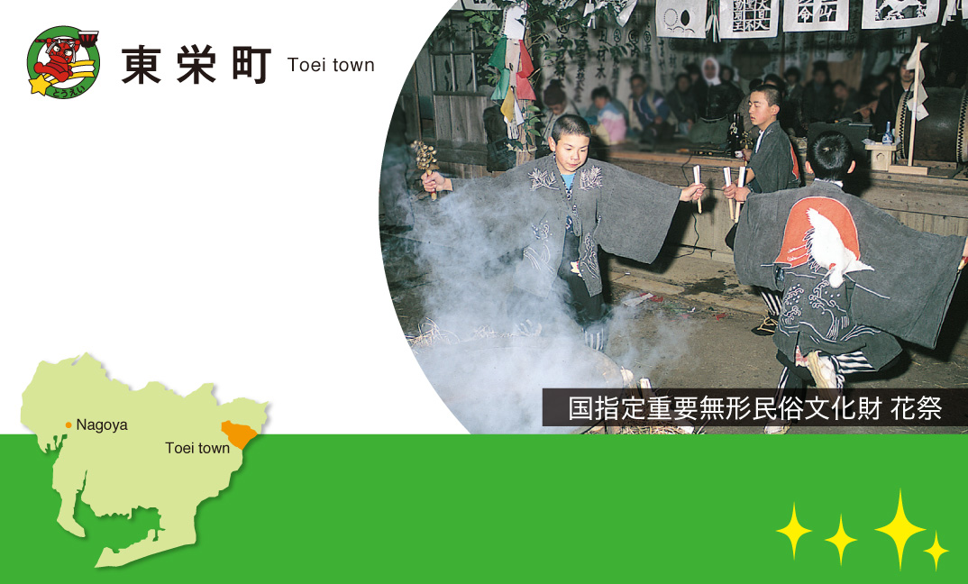  株式会社東栄商事  総務部 総務課  〒449-0292 愛知県北設楽郡東栄町○○○○○○○○○○○  TEL：0536-00-0000 FAX：0536-00-0000  E-mail：toei@OOOOOOOOOOOOOO  http://www.toei.OOOOOOO  主任  東 栄 太 郎  Ｔａｒｏ Toei | 株式会社東栄商事  総務部 総務課  〒449-0292 愛知県北設楽郡東栄町○○○○○○○○○○○  TEL：0536-00-0000 FAX：0536-00-0000  E-mail：toei@OOOOOOOOOOOOOO  http://www.toei.OOOOOOO  主任  東 栄 花 子  Hanako Toei
株式会社東栄商事  総務部 総務課  〒449-0292 愛知県北設楽郡東栄町○○○○○○○○○○○  TEL：0536-00-0000 FAX：0536-00-0000  E-mail：toei@OOOOOOOOOOOOOO  http://www.toei.OOOOOOO  主任  東 栄 太 郎  Ｔａｒｏ Toei | 株式会社東栄商事  総務部 総務課  〒449-0292 愛知県北設楽郡東栄町○○○○○○○○○○○  TEL：0536-00-0000 FAX：0536-00-0000  E-mail：toei@OOOOOOOOOOOOOO  http://www.toei.OOOOOOO  主任  東 栄 花 子  Hanako Toei
株式会社東栄商事  総務部 総務課  〒449-0292 愛知県北設楽郡東栄町○○○○○○○○○○○  TEL：0536-00-0000 FAX：0536-00-0000  E-mail：toei@OOOOOOOOOOOOOO  http://www.toei.OOOOOOO  主任  東 栄 太 郎  Ｔａｒｏ Toei | 株式会社東栄商事  総務部 総務課  〒449-0292 愛知県北設楽郡東栄町○○○○○○○○○○○  TEL：0536-00-0000 FAX：0536-00-0000  E-mail：toei@OOOOOOOOOOOOOO  http://www.toei.OOOOOOO  主任  東 栄 花 子  Hanako Toei
株式会社東栄商事  総務部 総務課  〒449-0292 愛知県北設楽郡東栄町○○○○○○○○○○○  TEL：0536-00-0000 FAX：0536-00-0000  E-mail：toei@OOOOOOOOOOOOOO  http://www.toei.OOOOOOO  主任  東 栄 太 郎  Ｔａｒｏ Toei | 株式会社東栄商事  総務部 総務課  〒449-0292 愛知県北設楽郡東栄町○○○○○○○○○○○  TEL：0536-00-0000 FAX：0536-00-0000  E-mail：toei@OOOOOOOOOOOOOO  http://www.toei.OOOOOOO  主任  東 栄 花 子  Hanako Toei
株式会社東栄商事  総務部 総務課  〒449-0292 愛知県北設楽郡東栄町○○○○○○○○○○○  TEL：0536-00-0000 FAX：0536-00-0000  E-mail：toei@OOOOOOOOOOOOOO  http://www.toei.OOOOOOO  主任  東 栄 太 郎  Ｔａｒｏ Toei | 株式会社東栄商事  総務部 総務課  〒449-0292 愛知県北設楽郡東栄町○○○○○○○○○○○  TEL：0536-00-0000 FAX：0536-00-0000  E-mail：toei@OOOOOOOOOOOOOO  http://www.toei.OOOOOOO  主任  東 栄 花 子  Hanako Toei

